MÔN: Tin học 3 | TUẦN 01  Tiết: 01 | Ngày soạn:......./......./ ........  Ngày dạy: ......./......./ .........  Đến ngày ......./......./ ..........

CHỦ ĐỀ A: MÁY TÍNH VÀ EM
CHỦ ĐỀ A1. KHÁM PHÁ MÁY TÍNH

BÀI 1: CÁC THÀNH PHẦN CỦA MÁY TÍNH

I. MỤC TIÊU:
1. Kiến thức, kĩ năng:
- Nhận ra và phân biệt được các thành phần cơ bản của máy tính: thân máy, bàn phím, chuột và màn hình.
- Nêu được chức năng của bàn phím, chuột, màn hình và loa.
2. Phẩm chất, năng lực
a. Phẩm chất:
- Nhân ái: Yêu thương đoàn kết với bạn bè, giúp đỡ bạn trong học tập.
- Chăm chỉ: Chăm học, chăm làm, hăng say học hỏi và nhiệt tình giơ tay phát biểu bài.
- Trung thực: Sẵn sàng nói lên ý kiến của mình khi bạn học sử dụng sai mục đích của máy tính.
- Trách nhiệm: Có trách nhiệm bảo vệ, giữ gìn máy tính.
b. Năng lực:
Năng lực chung:
- Năng lực tự chủ và tự học: Tự học tập, nghiên cứu bài học và trả lời các yêu cầu của GV.
- Năng lực giao tiếp và hợp tác: Hợp tác, trảo đổi với bạn trong học tập.
- Năng lực giải quyết vấn đề và sáng tạo: Biết suy luận trả lời các câu hỏi mà thầy giao.
Năng lực riêng:
- Qua bài này học sinh nắm được các bộ phận của máy tính và chức năng của từng bộ phận.
II. ĐỒ DÙNG DẠY HỌC
1. Giáo viên:Máy tính, Tv, sách giáo khoa.
2. Học sinh: Sách giáo khoa, vở ghi
III. CÁC HOẠT ĐỘNG DẠY HỌC
THỜI GIAN | HOẠT ĐỘNG CỦA GIÁO VIÊN |  | HOẠT ĐỘNG CỦA HỌC SINH
5P | 1. HOẠT ĐỘNG MỞ ĐẦU
 | - Kiểm tra đồ dùng học tập của HS  - Nhận xét, nhắc nhở học sinh.  - Cho HS xem hình. GV hỏi: Đố các em tại sao các bạn trong hình lại vui và hứng thú như thế?  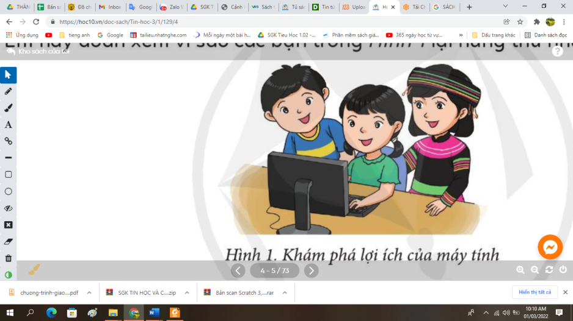  - GV nhận xét.  - Hôm nay, chúng ta sẽ học bài mới “Các thành phần của máy tính”. |  | - Học sinh sắp xếp đồ dùng học tập.  - HS: Vì các bạn đang chơi với máy tính.  - Lắng nghe. Ghi vở.
10P | 2. HOẠT ĐỘNG HÌNH THÀNH KIẾN THỨC
 | Hoạt động 1: Máy tính sử dụng ở đâu  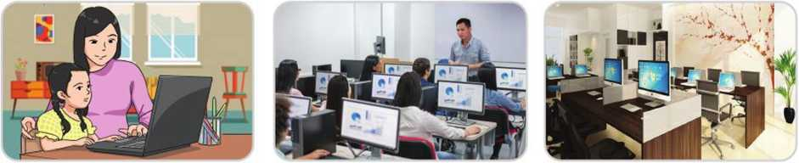  - YC học sinh quan sát hình trong sách hình 2, 3 4 trang 5 SGK  - Hình 2, 3, 4 được sử dụng ở đâu?  - Giáo viên nhận xét.  Hoạt động 2: Các thành phần của máy tính  - Quan sát hình và cho biết thành phần, chức năng của các bộ phận của máy tính?  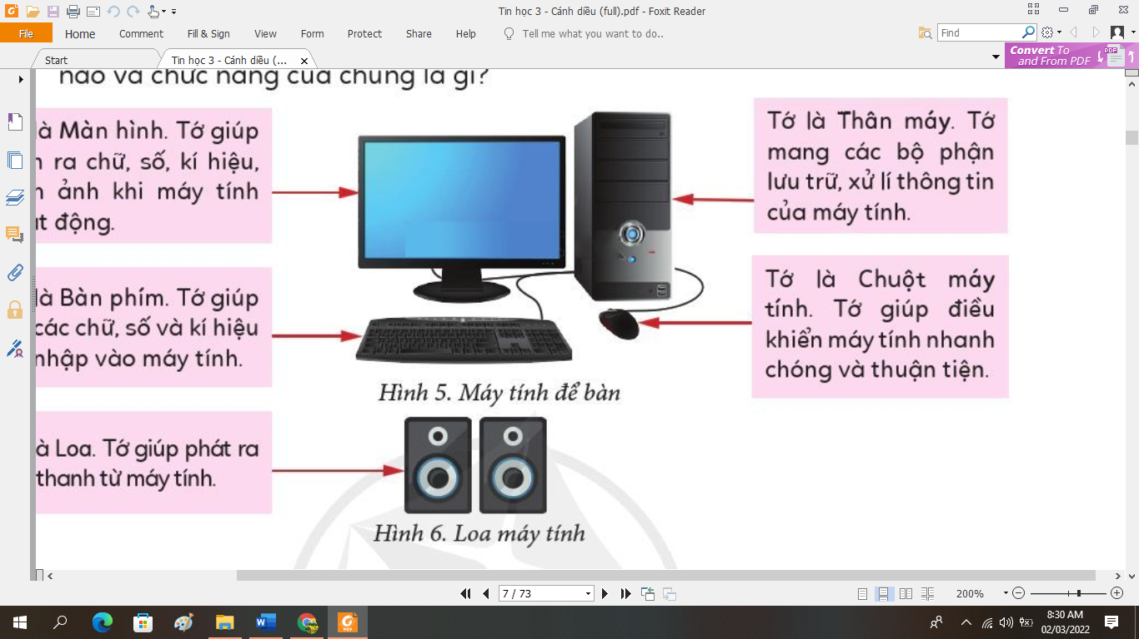 | - Quan sát.  - Ở gia đình, văn phòng, trường học.  - Hs quan sát trả lời:
10P | 3. HOẠT ĐỘNG LUYỆN TẬP, THỰC HÀNH
 | - YC Hs trả lời các câu hỏi sau:  Khi máy tính hoạt động:  - Thành phần nào giúp hiện ra hình ảnh?  - Thành phần nào giúp xử lí thông tin?  - Thành phần nào dùng để gõ chữ và số nhập vào máy tính?  - Thành phần nào giúp điều khiển máy tính thuận tiện?- GV chốt – nhận xét – tuyên dương. |  | - HS trả lời:  - Màn hình  - Thân máy.  - Bàn phím.  - Chuột máy tính
5P | 4. HOẠT ĐỘNG VẬN DỤNG, TRẢI NGHIỆM
 | Trong các câu sau, câu nào đúng?  1) Loa là một thành phần cơ bản của máy tính.  2) Nhờ có màn hình, to nghe được nhạc phát ra từ máy tính.  3) Nhờ có bàn phím, ta có thể nhập các chữ, số và kí hiệu vào máy tính.  - GV nhận xét chốt. |  | - Hs trả lời.  - Sai.  - Sai  - Đúng
5P | 5. HOẠT ĐỘNG NỐI TIẾP VÀ CỦNG CỐ
GV: nhận xét , tuyên dương.
- YC học sinh đọc phần em cần ghi nhớ.
GV: Dặn dò, học sinh chuẩn bị tiết học hôm sau

